Neues Schulfach Glück kann man lernen
Von Antje Hildebrandt | Veröffentlicht am 09.01.2018 | Lesedauer: 7 Minuten
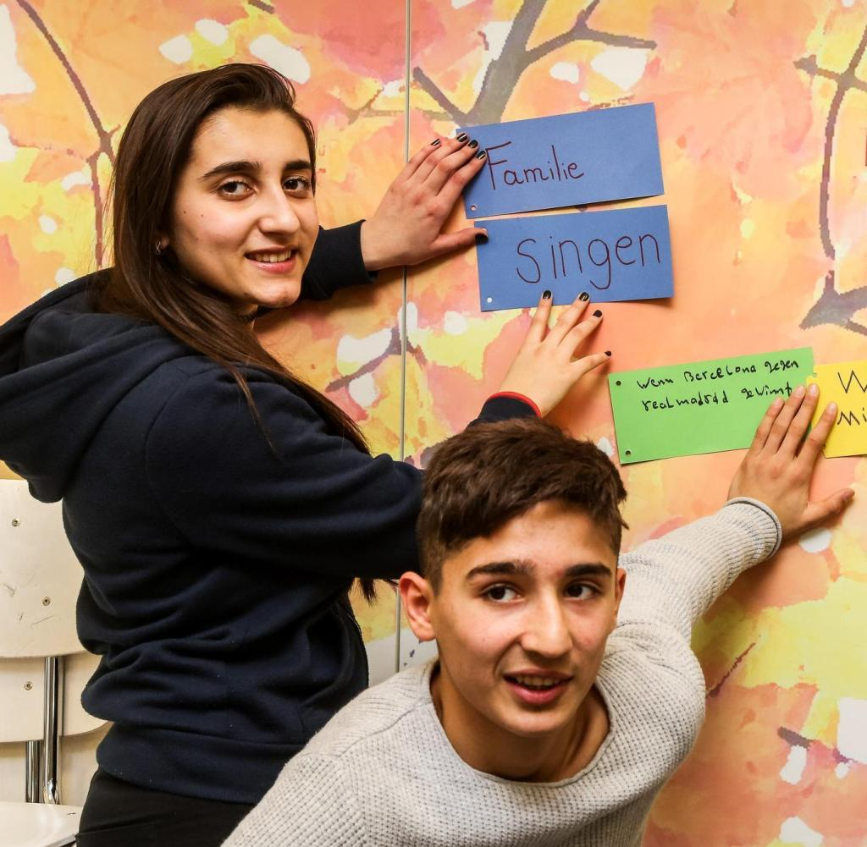
In sechs Bundesländern gibt es das Schulfach „Glück“. Was wird dort unterrichtet? Und was haben Schüler davon? Besuch einer Schule in Berlin, das im jüngsten „Glücksatlas“ den fünftletzten Platz belegt.
Schon wieder ein neues Schulfach. Und dann auch noch eines, von dem man nicht genau weiß, was sich dahinter verbirgt – Wellness, Esoterik, Gedöns? Ernst Fritz-Schubert, 69, weiß, was viele Menschen denken, wenn sie zum ersten Mal vom Schulfach „Glück“ erfahren. Er hat es erfunden. Ein Spinner, dachten viele, als der Berufsschulleiter einst im baden-württembergischen Kultusministerium erschien, um seinen Plan vorzustellen: Der Unterricht sollte außer Rechtschreibung oder Dreisatz auch Freude am Leben und an der Leistung vermitteln. „Ich wollte“, sagt er heute, „die Persönlichkeitsbildung der Schüler in den Lehrplan mit aufnehmen.“
An rund hundert Schulen ist Fritz-Schuberts Plan aufgegangen. Nicht nur in Deutschland, auch in Österreich und der Schweiz wird mittlerweile „Glück“ unterrichtet; als Wahlfach, als Arbeitsgemeinschaft oder im Rahmen des Ethik-Unterrichts. Nach Bayern, Baden-Württemberg, Nordrhein-Westfalen, Niedersachsen und Hessen ist Berlin nun das sechste Bundesland, das dieses Fach testet. Ausgerechnet Berlin, das im jüngsten „Glücksatlas“, der Lebenszufriedenheit in Deutschland misst, den fünftletzten Platz belegte.
Was genau ist denn nun Glück? In der Hauptstadt lautet eine Antwort darauf: „Dürüm Döner mit Salat“. Oder: „Wenn in meinem Land kein Krieg ist“. Oder auch: „Den mittleren Schulabschluss schaffen“. Auf dem Fußboden der Klasse 9f der Jean-Krämer-Schule in Berlin-Wittenau kleben bunte Zettel, auf denen steht, was die Schüler glücklich macht. Zwei Schulstunden pro Woche, neben Deutsch, Mathe und Sport, lernen sie hier etwas, was sie in keinem anderen Fach lernen: sich selber kennen.

Entscheidungen
Warum große Veränderungen uns glücklicher machen
Was das bringt? Diese Frage muss Ernst Fritz-Schubert immer wieder beantworten. Glücksschüler, sagt er, fühlten sich besser als andere gewappnet, ihre Ziele zu erreichen. Er weiß das aus den regelmäßigen Evaluationen: Zum Beginn und zum Ende des Schuljahres müssen die Jugendlichen Fragebögen ausfüllen, die Aufschluss darüber geben, was sie gelernt haben. Diese Ergebnisse sprechen für Fritz-Schubert. Allerdings spüren Glücksschüler demnach am Schuljahresende auch häufiger Geringschätzung oder Spannungen untereinander als zu Beginn. Ein Widerspruch? Nein, sagen Forscher von der Pädagogischen Hochschule Heidelberg, die die Ergebnisse wissenschaftlich ausgewertet haben: „Der Unterricht hat sie sensibler gemacht für Situationen, die dem Glück abträglich sind.“
Die Jean-Krämer-Schule ist eine von drei Berliner Schulen, die das neue Fach ausprobieren – wobei dessen Name „Glück“ missverständlich ist. „Es geht darum, die Schüler in ihrer Persönlichkeit zu stärken“, sagt Andrea Küpper, die Klassenlehrerin der 9f. Wer bin ich? Was kann ich? Was will ich? Mit solchen Fragen beschäftigen sich Ibrahim, Lena, Battal und die anderen ihrer zusammengewürfelten Willkommensklasse jeden Mittwoch neunzig Minuten lang.

Klausuren? Gibt es nicht
Ob Zensuren vergeben werden, bleibt jeder Schule selbst überlassen. In Bayern etwa schreiben die Lehrer nur einen Vermerk über den individuellen Lernfortschritt ins Zeugnis, Sätze wie: „Hat sich als findiger Sucher seiner selbst erwiesen“. In Berlin bekommen die Schüler Noten; Klassenarbeiten gibt es aber nicht, ebenso wenig wie Schulbücher.
Das liegt in der Natur der Sache: Über abstrakte Begriffe wie Vertrauen – und was es für die Gesellschaft bedeutet – wird hier nicht nur diskutiert; die Schüler erfahren es körperlich. In Zweierteams navigieren sie durch den Raum: Der Vordermann hat die Augen verbunden, der Hintermann muss ihn steuern. Eine Herausforderung, gerade für die Jungs. Mädchen anzufassen oder sich von ihnen anfassen zu lassen, sind sie nicht gewohnt. Nur widerwillig lässt sich Arkadij von Lena lotsen. Doch ohne Berührung funktioniert die Übung nicht. „Du musst ihm Zeichen geben“, sagt die Lehrerin zu Lena. Und zu Arkadij: „Du musst Lena vertrauen.“
Vertrauen musste sich auch Ernst Fritz-Schubert erst erarbeiten. Seine Schule war die erste, die 2007 den Glücksunterricht erprobte. Kein leichter Start, sagt der Vater zweier erwachsener Töchter: „Die Schüler fanden es klasse, dass mal was anderes passiert. Aber viele Lehrer waren skeptisch.“
Zähneknirschend musste er akzeptieren, dass es Kollegen gab, die davor zurückschreckten, selbst „die Hosen herunterzulassen“. Doch das, sagt Fritz-Schubert, sei Voraussetzung, um sich zum Lehrer für das Fach „Glück“ ausbilden zu lassen. Wer Schülern helfen wolle, sich selbst zu finden, müsse wissen, wer er selbst ist. Authentizität, das ist der Schlüssel. Vor dieser Auseinandersetzung schreckten aber gerade zu Beginn viele Kollegen zurück.
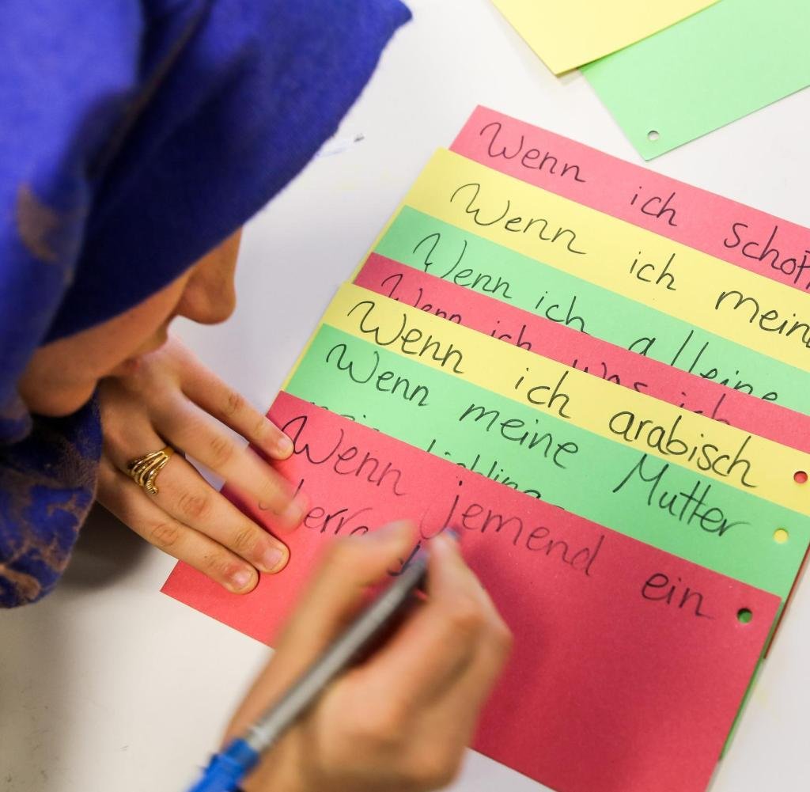
Was macht dich glücklich? Batul, 16, bei einer Textaufgabe der Klasse 9 F
Quelle: Amin Akhtar
Damals leitete Fritz-Schubert eine Berufsschule mit 1600 Schülern. In seinem Büro landeten in erster Linie Jugendliche, die auffällig geworden waren: Schwänzen, Drogen, Mobbing, Prügeleien. Er hatte es aber auch mit Lehrern zu tun, die in ihrem Studium nie gelernt hatten, wie man mit Problemkindern umgeht. Die versuchten, sich 35 Jahre lang irgendwie durchzuwurschteln: „Ich weiß nicht, wie oft ich weinende Kolleginnen trösten oder Frühpensionierungen wegen ,Burnout‘ absegnen musste.“
Fritz-Schubert hatte sich während seines Studiums zum Therapeuten ausbilden lassen. Er glaubte zu wissen, woran es Schülern und Lehrern mangelte: den einen an Selbstvertrauen, den anderen an Menschenkenntnis. So entstand die Idee für das Fach „Glück“. Der Gedanke dahinter: die psychische Gesundheit der Schüler und Lehrer nach den Richtlinien der Weltgesundheitsorganisation (WHO) zu fördern.
Probleme wie an Fritz-Schuberts Schule gibt es überall. Laut einer DAK-Studie leidet jeder dritte Jugendliche an depressiven Stimmungen; beinahe sechs Prozent der Schüler machen keinen Abschluss. Bildungsverlierer, so werden diese Kinder genannt, die am Ende durch die Maschen des Schulsystems fallen. Sie zu unterstützen, ohne sie zu stigmatisieren, das war sein Plan. Allein konnte Fritz-Schubert das nicht schaffen. Also befragte er Experten, Psychologen, Ärzte, Schauspieler, Theater- und Erlebnispädagogen – und entwickelte mit ihrer Hilfe ein Curriculum.

Schleswig-Holstein
Zehn Orte, an denen Sie garantiert glücklich werden
Das ist jetzt zehn Jahre her. Die Vorurteile gegen sein Fach schwanden in dem Maße, wie Schulen zu sozialen Brennpunkten werden. Entsprechend groß ist die Nachfrage an Fortbildungen in dem von ihm gegründeten Fritz-Schubert-Institut (FSI) in Heidelberg. Lehrer lernen dort, was sie nach seiner Meinung schon im Studium hätten lernen müssen: Wie man Schüler motiviert und wie man ihr Vertrauen gewinnt. Es geht um Achtsamkeit und Fairplay. Abstrakte Begriffe, die in Rollenspielen und Übungen vermittelt werden, wie man sie aus der Theater-AG kennt.
An der Willy-Brandt-Gesamtschule in München haben sich sechs Pädagogen zu Glückslehrern ausbilden lassen. Eine von ihnen ist Silvia Wienefoet, 42, Lehrerin für Kunst und Deutsch. Ihre Schule liegt in einem sozialen Brennpunkt. Tausend Kinder aus 39 Nationen: für Lehrer eine Herausforderung. „Man kann in Mitleid verfallen, oder man kann sich fragen: Wie machen wir das Beste daraus?“, sagt Silvia Wienefoet.

Vom Opfer zum Gestalter
Sie entschied sich für Letzteres. Vom Opfer zum Gestalter werden, das ist die Philosophie von Ernst Fritz-Schubert. Vom Fehlerfahnder zum Schatzsucher. Wienefoet sagt, dieser positive Blick habe ihr geholfen, sich ihren Achtklässlern auf einer anderen Ebene zu nähern als bisher. Liebe, Freundschaft, Glück sind Themen, über die sie im Unterricht sprechen. Sie weiß jetzt besser, wie ihre Pappenheimer ticken. Sie sagt, das mache ihr den Unterricht leichter – besonders dann, wenn es Probleme gäbe.
Die Geschichte mit Robin zum Beispiel. Der kam plötzlich nicht mehr zum Unterricht. Der Schulausschluss drohte, doch Wienefoet erinnerte ihn an die gemeinsamen Glücksübungen. Damals hatte Robin zum ersten Mal das Gefühl, dass er zur Gruppe gehörte, dass es ohne ihn nicht ging. Aus Mitschülern wurden Freunde. Als seine Lehrerin ihn fragte, ob er diese Freunde wirklich verlassen wolle, gab sich Robin einen Ruck – und blieb.

Emotionen
So verändert Geld dein Glücksempfinden
Ginge es nach Wienefoet, würde der Glücksunterricht schon in der Klassenstufe fünf beginnen. Die eigenen Gefühle in Worte zu fassen, das müsse man lernen; und je später man damit beginne, desto schwerer falle es den Schülern.
Die Jungs aus der 9f der Jean-Krämer-Schule in Berlin sind der Beweis. Sie kommen aus Syrien, der Türkei oder dem Irak, sie albern herum. Über ihre Gefühle sprechen? Ihr Verhalten reflektieren? Das haben sie nicht gelernt. Annika Meyer und Anne-Kristin Schoenrock, beide 27, müssen es ihnen beibringen und schon mal lauter werden, um sich Gehör zu verschaffen. Beide studieren noch; das Schulfach „Glück“ ist ihr erster Praxistest vor dem Referendariat.
Das Projekt in Berlin ist auf ein Jahr befristet. Ob es dann weitergeht, hängt davon ab, ob der Senat das Geld dafür lockermacht. 3000 Euro zahlt die Schule noch aus eigener Kasse. Eine Investition, von der Klassenlehrerin Küpper sagt, sie habe sich jetzt schon gelohnt: Die Schüler der 9f gingen achtsamer miteinander um. Eine Einschätzung, die Lena teilt. „Als ich vor drei Jahren aus Bulgarien kam, hatte ich keine Freunde“, sagt die 16-Jährige. Ihre Mitschüler waren die Ersten, denen sie von ihrer Flucht erzählte. Jetzt legt Lena den Arm um Battal, 16, aus Syrien. Sie sagt, echte Freunde zu finden, das sei Glück.
© WeltN24 GmbH. Alle Rechte vorbehalten.

